**«Я верю, что все женщины прекрасны» -**

**Праздник к Международному женскому дню 8 марта**

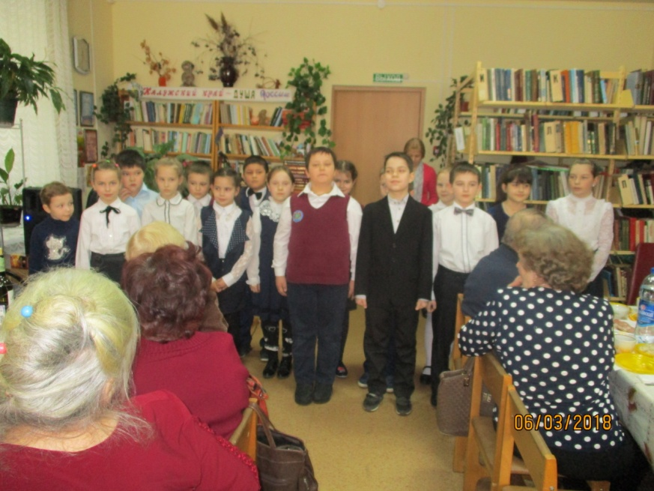С первыми весенними цветами приходит к нам прекрасный праздник 8 марта — день, когда каждая женщина становится центром внимания.

Накануне  праздника 6 марта в Центральной районной  библиотеке тепло и душевно прошел праздник «Я верю, что все женщины прекрасны», организованный Центральной районной библиотекой при поддержке отдела социальной защиты населения для членов районных общественных организаций ветеранов войны и труда, инвалидов, бывших малолетних узников.

В этот день звучало много добрых и теплых поздравлений в адрес наших прекрасных женщин.

В гости к ветеранам с музыкальными подарками пришли учащиеся 3 класса МСООШ №1 под руководством преподавателя ДШИ им. Н.П. Будашкина Маргариты Кудрявцевой. Ребята подарили присутствующим стихи и частушки о бабушках, а в завершении своего выступления порадовали всех зажигательной песней.

Хочется сказать отдельное спасибо участникам самодеятельности Наталье Медведевой, Ларисе Шевченко и Елене Куршиной, которые своими выступления подарили заряд хорошего настроения.

Праздничное мероприятие прошло на одном дыхании  и не оставило участников равнодушными. Мартовский праздник подарил всем тепло и огромный заряд положительных эмоций!